PARECER DA COMISSÃO PERMANENTE DE SAÚDE, MEIO AMBIENTE E ASSISTÊNCIA SOCIAL
PROJETO DE LEI ORDINÁRIA N. 141/2024
AUTOR: VEREADOR GILSON LIBOREIRO DA SILVA
DATA DE APRESENTAÇÃO: 20 DE MARÇO DE 2024
Nº DO PROTOCOLO: 1593/2024

ENVIADO À COMISSÃO PERMANENTE DE SAÚDE, MEIO AMBIENTE E ASSISTÊNCIA SOCIAL COM PARECER CONTRÁRIO DA COMISSÃO DE LEGISLAÇÃO E JUSTIÇA.

PRESIDENTE: VEREADOR JANDERSON AVELAR
RELATOR: VEREADOR ERALDO DA SAÚDE
VOGAL:VEREADOR ALCIDES LONGO DE BARROS

TRAMITA NESTA COMISSÃO, O PROJETO DE LEI ORDINARIA Nº 141/2024, que: “DISPÕE SOBRE A CRIAÇÃO DA FARMÁCIA VETERINÁRIA POPULAR EM SETE LAGOAS E DÁ OUTRAS PROVIDÊNCIAS.”

VOTO DA COMISSÃO:
A matéria versada no projeto em análise encontra-se adequada às competências outorgadas regimentalmente à Comissão Permanente de Saúde, Meio Ambiente e Assistência Social, especificamente observado o disposto no artigo 83, § 5º do Regimento Interno.

A proposta qualifica como “farmácia veterinária popular” qualquer estabelecimento farmacêutico privado que, mediante convênio com o Município, comercialize, na forma de varejo, medicamentos para animais domésticos com preços subsidiados pelo Poder Público.
A comissão entende que há vícios de origem no projeto. É uma proposta de extrema necessidade, mas ela está transferindo responsabilidades para o poder público.
Em que pese demonstrar louvável a iniciativa do Nobre Vereador em apresentar o Projeto de Lei em comento, propondo a criação da Farmácia Veterinária Popular, o fato é que é competência do Poder Executivo propor legislação neste sentindo, razão pela qual a lei é inconstitucional, tendo em vista o vício de iniciativa.
O vício de iniciativa, pode ser traduzido como a inconstitucionalidade formal na propositura de lei decorrente de usurpação de reserva de iniciativa legislativa, que, como exposto, esta previamente delineada no texto legal e, embora não exista vicio material de inconstitucionalidade, posto que o conteúdo não ofende ou viola direitos e garantias constitucionais, a circunstância da propositura legal configura clara apropriação de reserva de iniciativa, decorrente da inobservância de requisitos formais do processo legislativo, razão pela que se da sua inconstitucionalidade.
Desta forma, manifestamos nosso VOTO CONTRÁRIO à tramitação do PROJETO DE LEI ORDINÁRIA N. 141/2024.
Sete Lagoas (MG), 02 de agosto de 2024.
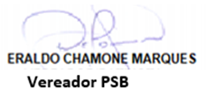
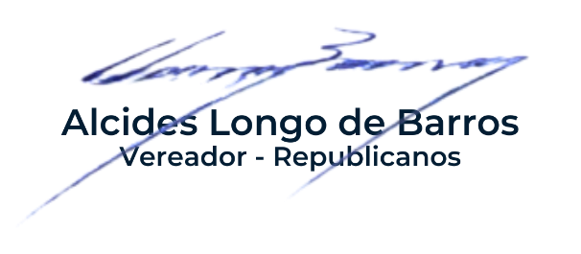
Votam de acordo com o Relator
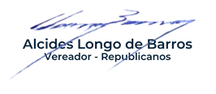
Janderson Avelar
Presidente

